della Commissione ambiente, territorio ed energia
sul messaggio 22 aprile 2026 concernente la richiesta di un credito di 7'664'000 franchi per il sussidio della costruzione del nuovo impianto di depurazione acque di Airolo

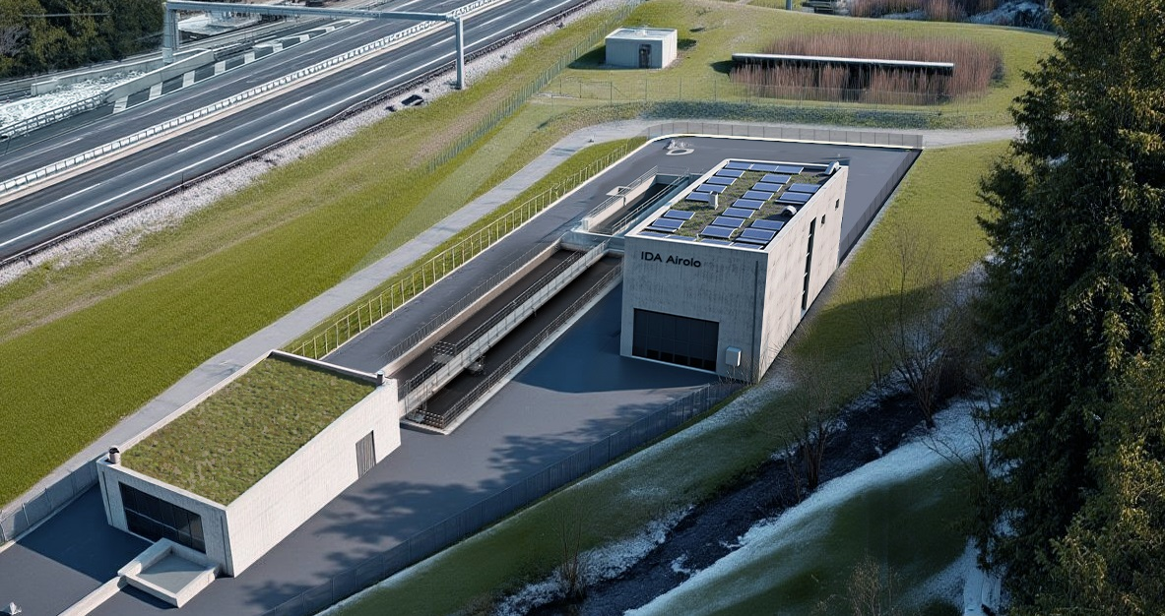
Immagine bidimensionale Render del nuovo IDA di Airolo – Fonte: Comune Airolo/Consorzio Riasc

1. COMPENDIO
La richiesta di credito di CHF 7'664’000.-- che si va a stanziare concerne il sussidio, ai sensi della nuova Legge sulla gestione delle acque (LGA), destinato alla costruzione in zona Stalvedro del nuovo impianto di depurazione delle acque (IDA) di Airolo. La nuova struttura sostituirà il vecchio impianto che dovrà essere dismesso in seguito alla riqualifica territoriale stabilita in sinergia col progetto di secondo tubo della galleria stradale del San Gottardo.
L’iter seguito è iniziato nel 2015 con un'analisi generale dell’organizzazione della depurazione in tutta la Leventina, seguita nel 2017 dalla stipulazione della convenzione fra Comune, Cantone e USTRA, che stabilisce la necessità di dismettere e spostare il vecchio impianto, nel 2019 da un progetto di massima e dal progetto definitivo commissionato nel 2024. Il progetto gode dei necessari avalli tecnici, finanziari e formali (approvazione del 25 marzo 2026 della Sezione della protezione dell’aria, dell’acqua e del suolo e approvazione unanime del Consiglio comunale di Airolo del 15 dicembre 2025).
Il progetto, che prevede un investimento totale da parte del Comune di CHF 19'160'000.-, gode di tutte le caratteristiche tecniche necessarie a un suo buon funzionamento e si sviluppa in parte in modo interrato preservando la qualità del paesaggio. Contempla pure spazi tecnici convertibili in futuro per accogliere nuovi processi come il trattamento dei microinquinanti attualmente non richiesti.
La Commissione ambiente, territorio ed energia, ritenuti esaustivo il messaggio e adempiuti tutti i passi formali necessari, raccomanda di approvare il credito che, vista l’entità dell’importo, richiede la maggioranza qualificata (46 voti favorevoli) del Gran Consiglio.

IL MESSAGGIO
Il messaggio n. 8681 si sviluppa in sei capitoli. Nelle considerazioni generali, il Consiglio di Stato spiega come si è giunti a identificare l’ubicazione adatta per accogliere il nuovo IDA di Airolo, il quale dovrà essere spostato in ragione degli accordi stipulati per convenzione fra Comune di Airolo, USTRA e Cantone nell’ambito del progetto di riqualifica territoriale connesso con la realizzazione del secondo tubo della galleria stradale del San Gottardo. L’ubicazione a valle della galleria Stalvedro è ottimale e ha già permesso interessanti sinergie, segnatamente la collocazione delle condotte di adduzione avvenuta durante i lavori di risanamento di quel tratto autostradale. Si menzionano pure i passi formali di approvazione tecnica e istituzionale già conclusi.
Nel capitolo concernente il progetto vero e proprio, il Consiglio di Stato illustra le principali caratteristiche tecniche e progettuali, sui cui dettagli si rimanda al messaggio. Da rilevare che il nuovo IDA è stato concepito in maniera da soddisfare anche nuovi requisiti come l’abbattimento e la nitrificazione dell’azoto (da subito) e il trattamento dei microinquinanti (un apposito spazio potrà essere facilmente adibito in futuro anche a questo processo se imposto dalla legge). Esso sarà inoltre realizzato prevedendo un adeguato inserimento paesaggistico e la posa di pannelli fotovoltaici sul tetto. Per quanto riguarda i costi, il messaggio li illustra in uno specchietto riassuntivo che riportiamo integralmente.

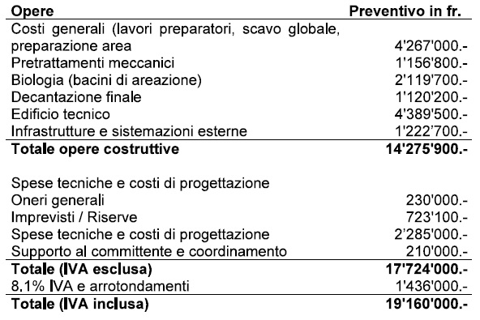

I lavori, non appena il sussidiamento sarà cresciuto in giudicato, dovrebbero poter iniziare indicativamente nel 2027 e durare circa 3 anni. Lo stanziamento e il versamento dei sussidi avverrà nel quadro della nuova Legge sulla gestione delle acque (LGA), recentemente approvata dal Gran Consiglio. La percentuale di sussidiamento, fissata in base alla graduatoria della capacità finanziaria dei Comuni ticinesi, è per il Comune di Airolo del 40% dei costi riconosciuti e sussidiabili, che in questo caso corrispondono al 100% dei costi di preventivo. L’assegnazione del contributo e le caratteristiche dell’appalto impegnano il Comune di Airolo a rispettare la Legge sulle commesse pubbliche (LCPubb) il concordato intercantonale sugli appalti (CIAP) e il relativo regolamento (RLCPubb/CIAP). Infine, il Consiglio di Stato conferma che il credito è inserito nel Piano finanziario e raccomanda di approvarlo.

ANALISI COMMISSIONALE
Nell’esaminare il messaggio, la Commissione ambiente, territorio ed energia e per essa il relatore evidenzia come il messaggio sia esaustivo e completo, tenuto conto che la documentazione di dettaglio è custodita presso la SPAAS. Il relatore ha inoltre incontrato il sindaco di Airolo Oscar Wolfisberg e il capo dell’ufficio tecnico Moreno Caverzasio, i quali hanno messo a disposizione ulteriore documentazione come ad esempio i messaggi comunali riguardanti la richiesta di credito di progettazione e di realizzazione del nuovo IDA e la Convenzione fra il Comune di Airolo, l’Ufficio federale delle strade (USTRA) e il Cantone.
Al punto 6.2 di detta convenzione sono indicati specificatamente i termini dell’accordo riguardante la costruzione di un nuovo IDA comunale in zona Stalvedro. In occasione dell’incontro con l’autorità comunale si è fra l’altro potuto appurare che tutta l’operazione è stata preceduta da un’attenta analisi ad ampio raggio sulle possibili soluzioni per ovviare alla necessità di spostamento dell’IDA di Airolo. Lo studio ha permesso di confrontare scenari che prevedevano di centralizzare la depurazione a Rodi o Biasca con lo scenario di mantenere la struttura sul territorio comunale. Quest’ultima soluzione, poi scelta, è risultata la migliore sotto tutti i punti di vista in ragione degli alti costi per le infrastrutture di adduzione verso sud e di risanamento dei rispettivi IDA.
Il progetto scelto può essere considerato lungimirante poiché è tecnicamente all’avanguardia, prevede un alto grado di automazione e le necessarie riserve per future necessità (per esempio trattamento microinquinanti). Esso rappresenta inoltre una soluzione per i vari caseifici della zona. Inoltre, l’architettura è rispettosa del paesaggio poiché si costruisce in buona parte in modo interrato (v. immagine render del nuovo IDA di Airolo a pag. 1 del presene rapporto). Da notare altresì che il consorzio che si è aggiudicato l’appalto della progettazione è interamente ticinese. È emersa anche una curiosità che merita di essere menzionata: il Comune di Airolo fu il primo Comune ticinese a dotarsi di un impianto IDA, nel lontano 1968/1969, e sarà oggi il primo a cui verrà assegnato un credito ai sensi della nuova LGA.
Un doppio sussidiamento per la realizzazione di un nuovo IDA non sarebbe di per sé ammesso dalla legge, ma la necessità di procedere allo spostamento completo dell’infrastruttura, imposta dal riordino territoriale legato al cantiere del secondo tubo della galleria stradale del San Gottardo, lo qualifica in questo caso non come risanamento, ma come un nuovo progetto al beneficio dei sussidi.
In generale, la commissione e il relatore hanno potuto constatare un eccellente grado di competenza degli attori locali che ringraziamo per la gentile disponibilità a fornire informazioni supplementari.

CONCLUSIONI
Per i motivi sopra esposti, la Commissione ambiente, territorio ed energia invita il Gran Consiglio ad approvare il disegno di decreto legislativo allegato all’esauriente messaggio governativo, ricordando che la sua accettazione richiede la maggioranza qualificata di 46 voti favorevoli

Per la Commissione ambiente, territorio ed energia:
Giovanni Berardi, relatore
Buri - Bühler - Buzzi - Cedraschi - Ermotti-Lepori -
Genini Sem - Minotti - Mobiglia - Padlina -
Passardi - Piezzi - Rigamonti - Terraneo -
Tonini - Tricarico - Zanini Barzaghi

